Esta es la rejilla, escenario de juego.

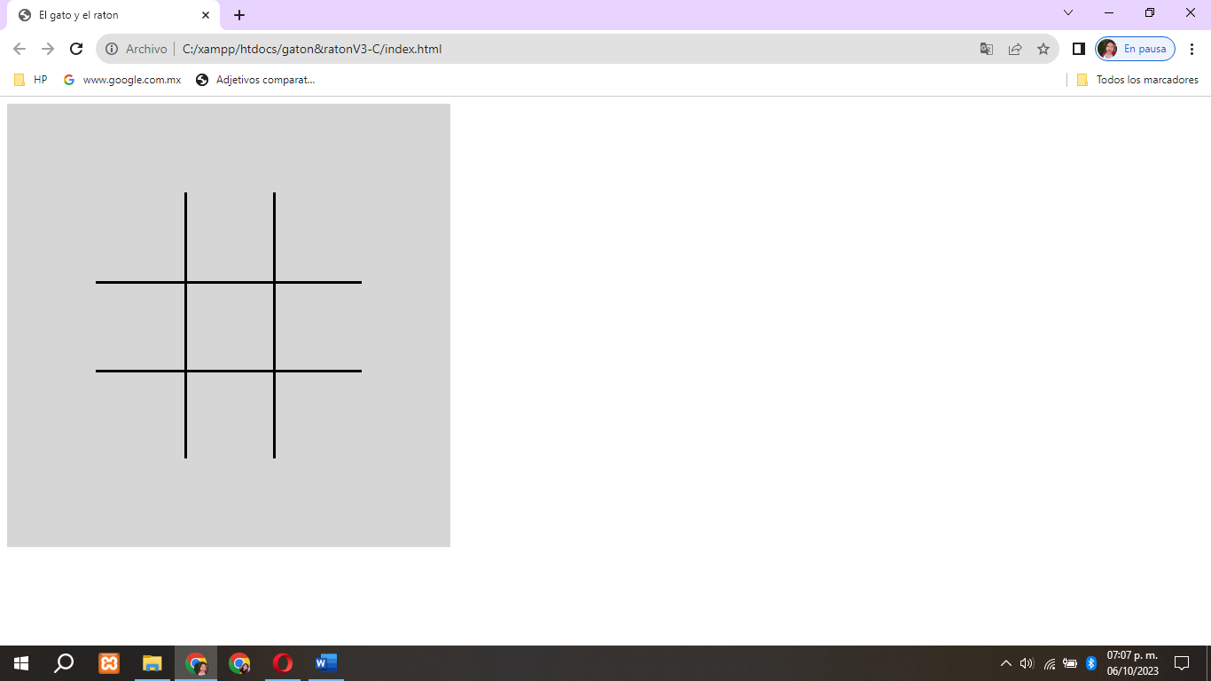

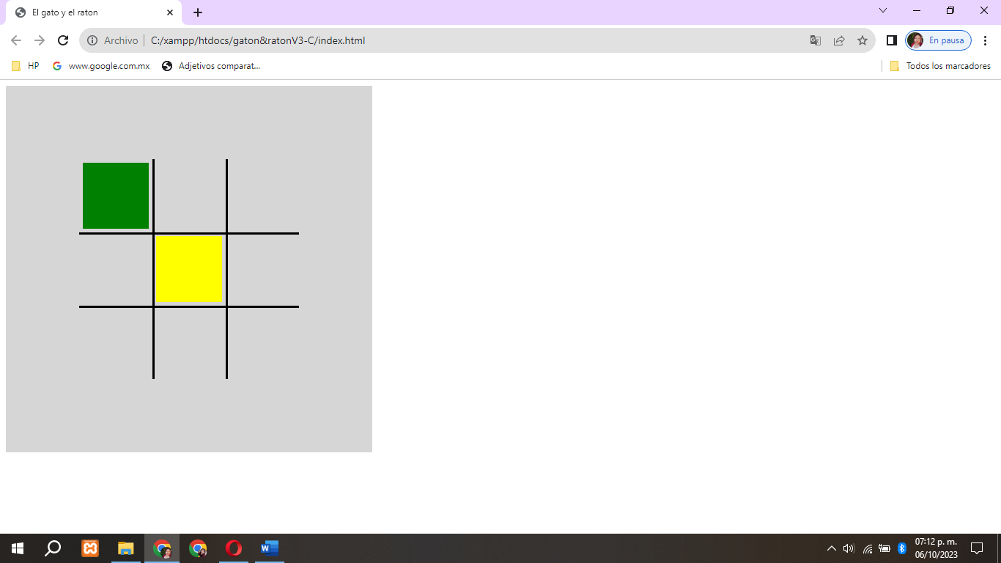El jugador 1 es verde, jugador 2 amarillo… solo se le da 1 clic por jugador.

Asi hasta llenar todo el escenario…

